**10 Jahre Münchener Schachstiftung –   
schon 5.000 benachteiligte Menschen gefördert**

**Grundschulkinder in sozialen Brennpunkten, Autismus-Betroffene, Körperbehinderte, krebskranke Kinder und Jugendliche, junge Flüchtlinge sowie bedürftige Senioren: Schon 5.000 benachteiligte Menschen wurden durch Schach nach Königsplan in den vergangenen zehn Jahren gefördert. Zum Jubiläum der Münchener Schachstiftung lud Stiftungsgründer Roman Krulich zusammen mit den Stiftungsverantwortlichen, der Stiftungsvorsitzenden Dijana Dengler, Stiftungsvorstand Gerald Hertneck und Stiftungsrat Stefan Kindermann, langjährige Wegbegleiter und Förderer zu einer Feier ins Seehaus im Englischen Garten.**

**Wie alles begann - die Trierer Schulschachstudie**

Dass Schach das logische Denken schult und emotionale Fähigkeiten fördert, ist seit langem bekannt. Doch wie hoch ist der positive Einfluss von Schach auf die Entwicklung von Grundschul-Kindern ganz konkret? Dieser Frage ist das Zentrum für Psychologische Diagnostik, Begutachtung und Evaluation“ (Zdiag) der Universität Trier in einer umfangreichen vierjährigen wissenschaftlichen Studie sehr detailliert nachgegangen. Das Ergebnis, das im Jahr 2007 veröffentlicht wurde, ist überaus positiv: Kinder, die eine Stunde Schachunterricht pro Woche erhalten, können sich besser konzentrieren, ihr Lese- und Sprachverständnis und ihre mathematischen Fähigkeiten sind überdurchschnittlich, sie entwickeln eine gute Sozialkompetenz und steigern insgesamt ihre Intelligenz.

Für Dijana Dengler, selbst Mutter von zwei Kindern und Mit-Gesellschafterin der Münchener Schachakademie, war damit sofort klar: Jedes Kind sollte die Möglichkeit bekommen, Schach zu lernen und von Schach zu profitieren. Doch wie diese Vision umsetzen? Der Münchener Immobilien-Unternehmer Roman Krulich, selbst ein sehr guter Schachspieler und Förderer der Münchener Schachakademie, zögerte nicht lange und stellte noch im selben Jahr die Mittel für die Gründung der Münchener Schachstiftung zur Verfügung.

**Ganzheitlich von Schach profitieren mit *Schach nach Königsplan***

Auch inhaltlich wurde gearbeitet: Schachgroßmeister Stefan Kindermann, der Schöpfer des Managementstrategie-Tools Königsplan, das die Denkstrategien der Schachgroßmeister analysiert und für alle zugänglich macht, entwickelte mit Nationalspielerin Dijana Dengler das didaktische Konzept *Schach nach Königsplan: Schach nach Königsplan* ist eine ganzheitliche Trainingsmethode, die mit Elementen wie Schachyoga, dem Konzentrationsspiel am Demobrett, Figurentheater, Schachquiz, Schachmathe u.v.m. alle Fähigkeiten spielerisch und ohne Druck fördert.

Kaum waren die Formalien rund um die Gründung der Schachstiftung vom Tisch, ging es Schlag auf Schlag, wie Stiftungsrat Stefan Kindermann in seiner Einführungsrede betonte: Den Anfang machten Münchener Grundschulkinder an Brennpunktschulen, aus der recht bald die Kooperation mit brotZeit e.V. hervorging. Kurz darauf wurde in der Pfennigparade das erste langjährige Behinderten-Projekt gestartet. Inzwischen bereitet die Münchener Schachstiftung junge Migranten, darunter viele junge unbegleitete Flüchtlinge, auf ihren Schulabschluss und das Berufsleben vor. Vor zwei Jahren startete die Kooperation mit den Münchener Alten- und Servicezentren (ASZ) der Stadt München; heute treffen sich an mehr als zehn ASZs regelmäßig bedürftige Senioren zum Schachspielen und halten sich nebenbei geistig fit.

**Förderprojekte für Kinder, Menschen mit Behinderungen, Senioren und krebskranke Kinder und Jugendliche**

Noch, so Stefan Kindermann, sei man vom ursprünglichen Ziel, jedem Kind Schachunterricht zu ermöglichen, ein ganzes Stück weit entfernt. Doch die Fülle der ganz unterschiedlichen Projekte zeigt, wie sehr guter Schachunterricht gefragt ist - und wie viele Menschen in allen Altersstufen davon profitieren. Jedes Jahr kommen neue Projekte hinzu: Erst vor wenigen Monaten ist die Förderung von krebskranken Kindern und Jugendlichen am Schwabinger Krankenhaus gestartet - ein Höhepunkt in der Geschichte der Münchener Schachstiftung!

Im Anschluss an die Rede von Stefan Kindermann vermittelte die Stiftungsvorsitzende Dijana Dengler in einem unterhaltsamen und informativen Bildervortrag lebendige Einblicke in die Stiftungsarbeit, der von den Gästen mit viel Beifall belohnt wurde.

**Ziele für die Zukunft**

Als freier Träger der Jugendhilfe ist die Münchener Schachstiftung in München eine Institution; die Zahl von 5.000 Geförderten in zehn Jahren spricht ebenfalls für sich. Die Rückmeldungen aus den Förderprojekten sind hervorragend. Kein Wunder also, dass die Stiftung viel mehr Förderanfragen erhält als sie bewältigen kann. Doch die Perspektiven sind gut. Das Konzept *Schach nach Königsplan* und die gute Förderarbeit überzeugen immer mehr Fachleute: Die Münchener Schachstiftung hat große Stiftungen als Kooperationspartner gewonnen, es gibt zahlreiche Anfragen nach dem Trainingskonzept *Schach nach Königsplan*, inzwischen auch aus dem Ausland. In den kommenden Jahren möchte die Münchener Schachstiftung in Zusammenarbeit mit ihren Partnern und Förderern noch viel mehr Menschen erreichen und sie durch *Schach nach Königsplan* fördern!

Dafür ist jede Unterstützung wertvoll. Die Spenden fließen zu 100 Prozent in die Projekte.

**Über die Münchener Schachstiftung**

Die Münchener Schachstiftung bietet seit 2007 Bildungsförderung auf der Grundlage von Schach: Zielgruppen des Förderprogramms sind Kinder und Jugendliche in sozialen Brennpunktvierteln in München, Menschen mit Behinderungen, junge Flüchtlinge, bedürftige Senioren sowie krebskranke Kinder und Jugendliche.

Die Münchener Schachstiftung wurde 2007 von Roman Krulich gegründet und ist als gemeinnützige Stiftung anerkannt. Im Jahr 2016 wurde Roman Krulich für seine herausragenden Verdienste um die Förderung des Schachs vom Deutschen Schachbund mit dem Deutschen Schachpreis ausgezeichnet.  
Vorsitzende der Münchener Schachstiftung ist Nationalspielerin Dijana Dengler; Schirmherr der Münchener Schachstiftung ist der Münchener Oberbürgermeister Dieter Reiter.

**Ansprechpartner**:  
Münchener Schachstiftung  
Birgit Kuhn  
Presse- und Öffentlichkeitsarbeit  
Zweibrückenstraße 8/Rgb. A4  
80331 München

Telefon: (+49 89) 37 91 17 97/98  
Telefax  (+49 89) 37 91 17 99

E-Mail: [kontakt@schachstiftung-muenchen.de](mailto:kontakt@schachstiftung-muenchen.de)

Internet: <http://www.schachstiftung-muenchen.de>

**Fotos:**

Folgendes Bildmaterial kann in Zusammenhang mit dieser Pressemeldung kostenfrei in Print- und Online-Medien verwendet werden. Bitte beachten Sie das Copyright der Münchener Schachstiftung.

Die Fotos stehen als Pressedownload in einer hohen Auflösung zur Verfügung: <http://www.schachstiftung-muenchen.de/presse/bildergalerie/>

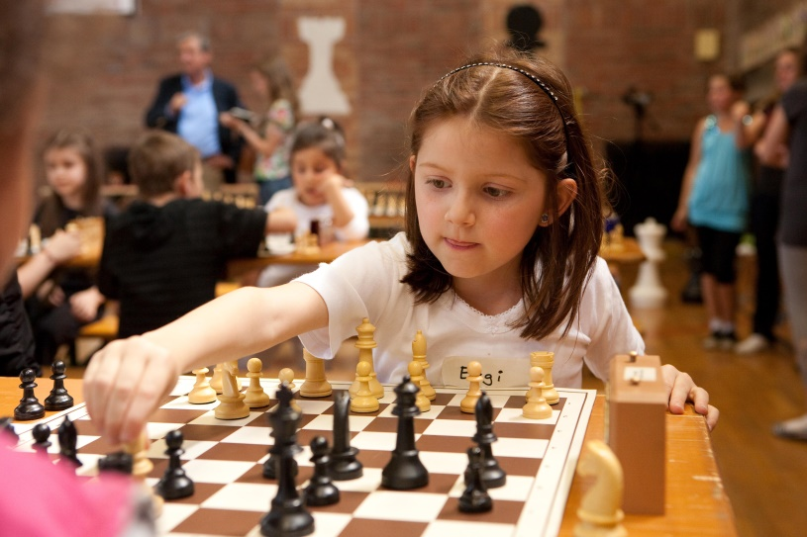

(BU) Schach macht Spaß!  
(Foto: Florian Peljak)

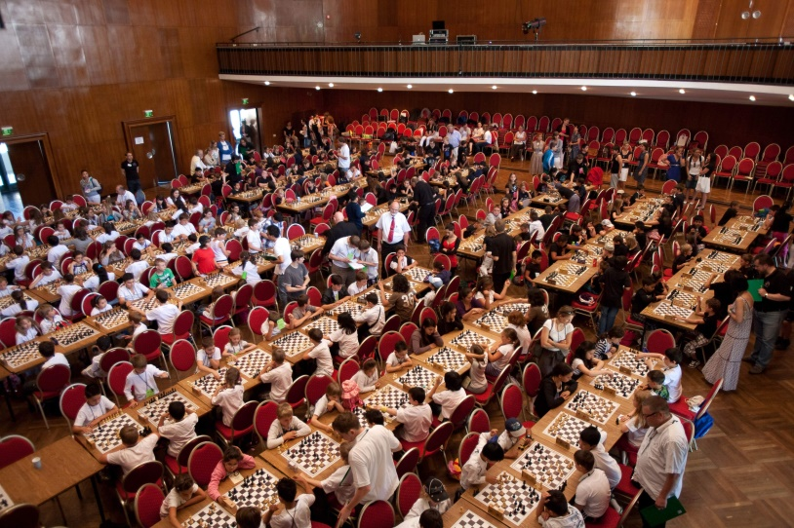(BU) Bei der dritten Mini-Schacholympiade, die im alten Kongresszentrum ausgetragen wurde, nahmen mehr als 300 geförderte Kinder und Jugendliche teil.  
(Foto: Florian Peljak)

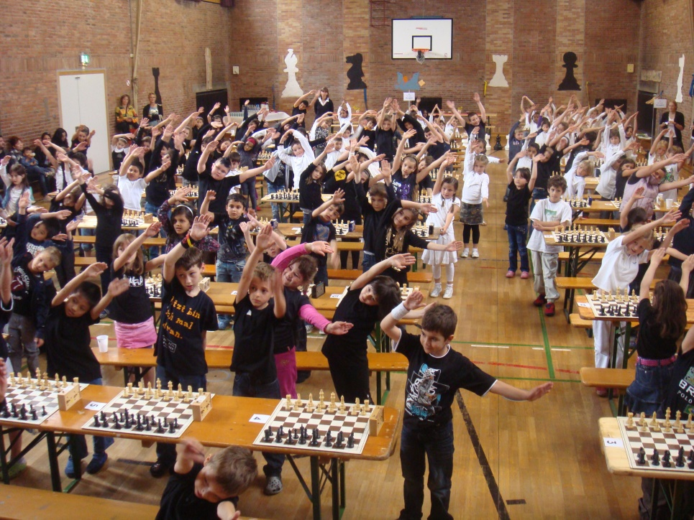(BU) Mini-Schacholympiade: Die Kinder machen sich mit Schach-Yoga fit für das Turnier.  
(Foto: Florian Peljak)

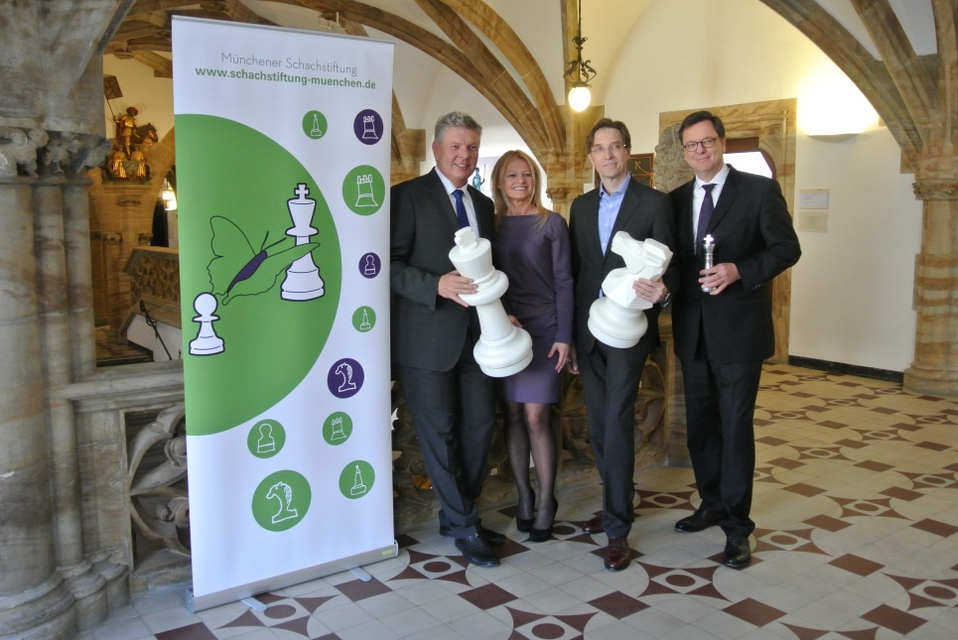(BU) Im Jahr 2014 übernahm der Münchener OB Dieter Reiter die Schirmherrschaft bei der Münchener Schachstiftung: OB Dieter Reiter, Stiftungsvorsitzende Dijana Dengler, Stiftungsrat Stefan Kindermann und Stiftungsgründer Roman Krulich.  
(Foto: Münchener Schachstiftung)